# Пасхальная радость

Тропарь Пасхи, глас 5:

Христо́с воскре́се из ме́ртвых, сме́ртию смерть попра́в, и су́щим во гробе́х живо́т дарова́в.

Весна, весна! Как воздух чист!

Как ясен небосклон!

Своей лазурию живой

Слепит мне очи он.

Весна, весна! Как высоко,

На крыльях ветерка,

Ласкаясь к солнечным лучам,

Летают облака!

Шумят ручьи! Блестят ручьи!

Взревясь, река несет

На торжествующем хребте

Поднятый ею лед!

Еще древа обнажены,

Но в роще ветхий лист,

Как прежде, под моей ногой

И шумен и душист.

Под солнце самое взвился

И в яркой вышине

Незримый жаворонок поет

Заздравный гимн весне.

Что с нею? Что с моей душой?

С ручьем она ручей.

И с птичкой птичка! С ним журчит,

Летает в небе с ней!

Песня «К нам пришла весна»

1. *К нам пришла весна,*

*К нам пришла весна,*

*Вмиг улетели вьюги, метели.*

*К нам пришла весна,*

*К нам пришла весна,*

*Всех пробуждая от сна.*

*Припев:*

*Колокольчики звенят:*

*Динь-дон, динь-дон.*

*Колокольчики звенят:*

*Динь-дон, динь-дон, всюду слышится капели звон:*

*Динь-дон, динь-дон, всюду слышится капели звон:*

*Динь-дон, динь-дон.*

*Динь-дон, динь-дон.*

*Динь-дон, динь-дон.*

1. *К нам пришла весна,*

*К нам пришла весна,*

*Первый цветочек, ясный денёчек*

*К нам пришла весна,*

*К нам пришла весна,*

*Всех пробуждая от сна*

1. *К нам пришла весна,*

*К нам пришла весна,*

*Сколько букашек, бабочек, пташек,*

*К нам пришла весна,*

*К нам пришла весна*

*Всех пробуждая от сна.*

1. *К нам пришла весна,*

*К нам пришла весна,*

*С солнечным ликом,*

*с Пасхой великой!*

*К нам пришла весна,*

*К нам пришла весна,*

*Всех пробуждая от сна.*

Солнцем золотистым

Льется колокольный звон.

Звон пасхальный чистый

Зажигает лица он.

Радостью сердечной,

Ведь поет пасхальный звон

Нам о жизни вечной

Возвещает он.

Песня «Поют сердца колокола»

*Поют сердца колокола*

*И в наших душах тает мгла*

*Звучит торжественно окрест*

*Христос Воскрес, Христос Воскрес!*

*Звучит торжественно окрест*

*Христос Воистину Воскрес!*

*Господь в пещере там лежал*

*Но гроб пустым внезапно стал*

*Случилось чудо из чудес!*

*Христос Воскрес! Христос Воскрес!*

*Случилось чудо из чудес!*

*Христос Воистину Воскрес!*

*Ты в сердце Господа впусти*

*Не раставайся с Ним в пути.*

*Восторжествуй под благовест:*

*Христос Воскрес! Христос Воскрес!*

*Восторжествуй под благовест:*

*Христос Воистину Воскрес!*

Не сказка это, не легенда древняя,  
Иисус Христос был вознесен на крест,  
И мертвым был во гроб положен с древа Он,  
И в третий день из мертвых Он воскрес!  
  
Воистину воскрес! И легче дышится,  
«Воскрес!» - нам говорит ребенка взгляд,  
«Воистину!» - нам в пенье птичьем слышится,  
«Воистину воскрес!» - цветы твердят.   
  
Сегодня праздник ближнему и дальнему,  
Пусть слышится под сводами небес  
Горячее приветствие пасхальное:  
«Христос воскрес, воистину воскрес!»  
  
Не скрыть, не удержать нам этой радости,  
Мы торжествуем, мы поем сейчас.  
Христос воскрес! Вы вместе с нами радуйтесь,  
Воистину воскрес Он и для вас!

Песня «Хвалите Господа с небес»

*Хвалите Господа с небес  
И пойте непрестанно.  
Исполнен мир Его чудес  
И славы несказанной.*

*Хвалите Господа с небес,  
Холмы, утесы, горы!  
Осанна! Смерти страх исчез,  
Светлеют наши взоры.*

*Хвалите Господа с небес  
И славьте, человеки!  
Воскрес Христос! Христос Воскрес!  
И смерть попрал вовеки!*

*Хвалите Господа с небес!*

В лужах солнышко искрится,   
Верба пухом зацвела,   
«Живы, жить!» - щебечут птицы,   
И поют колокола.   
На столе кулич душистый,   
Горка крашеных яиц.   
В этот праздник, светлый, чистый   
Не увидишь хмурых лиц.   
Говорят: «Христос воскресе!»,   
«Да, воистину воскрес!»   
Разрывая тьмы завесу,   
К людям Он сошел с небес.   
Жив Христос, и верят люди:   
Коль расстанемся со злом,   
Жизнь продлится. Вечным будет   
Мир с любовью и добром!

Песня «Ласточки»

1. *К нам на лёгких крыльях ласточки летят,*

*весело щебечут , людям говорят:*

*« Люди, пробудитесь, к вам весна идёт!*

*А с весною Пасха*

*радость нам несёт».*

1. *Воспевайте, люди:*

*« Наш Христос Воскрес!»*

*Есть для нас надежда и спасение есть.*

*«Он Воскрес из мертвых!»-*

*Вся земля поёт.*

*И опять на землю скоро*

*Он придёт.*

Одна есть в мире красота —

Любви, печали, отреченья

И добровольного мученья

За нас распятого Христа.

Песня «Легенда»

Песня «Христос воскрес!»

*Солнце весеннее светит,*

*Землю ласкает теплом.*

*Все оживает на свете*

*Вместе с воскресшим Христом.*

*Мир наполняется снова*

*Верой, любовью, добром.*

*Светлая Пасха, Пасха Христова*

*Радость несет в каждый дом.*

*ПРИПЕВ.*

*"Христос воскрес!*

*Христос воскрес!" -*

*Взлетает до небес.*

*Христос воскрес!*

*Христос воскрес!*

*Воистину воскрес!*

*Вновь оживает Писанье*

*В свете церковных свечей -*

*Сколько ужасных страданий*

*Принял Христос за людей!*

*Самой Пречистою Кровью*

*Наши грехи искупил.*

*Мир Он наполнил Божьей любовью,*

*Смертею смерть победил.*

*ПРИПЕВ.*

*День Воскресенья прекрасный -*

*Самый Великий из дней! -*

*Всюду яички и пасхи,*

*И аромат куличей.*

*Настежь распахнуты дверцы*

*Храмов, квартир и домов, -*

*Входят без стука в каждое сердце*

*Вера, надежда, любовь.*

***Сценка курочка с цыплятками.***

**Курочка:**

Цып-цып-цып! Цып-цып-цып»!

Подходите, собирайтесь

И вокруг располагайтесь.

Расскажу я вам сейчас

Замечательный рассказ.

Цып-цып-цып! Цып-цып-цып»!

***Выбегают цыплята.***

Песня «Поселились птицы в гнёздах»

1. **Цыплёнок:**

Мы яички несём,

Всем в подарок их даём:

Белые – пребелые,

Круглые и целые.

**Курочка:**

Давно это было,

Прабабушка говорила,

Как Мария Магдалина

Яйцо царю подарила,

1. **Цыплёнок:**

Оно было всё бело,

Оно было всё кругло.

Подносила, подарила

«Христос Воскрес», - говорила.

**Курочка:**

А Тиберий принимал,

Подарок не отвергал,

Говорил, что верить буду,

Если сам увижу чудо.

1. **Цыплёнок:**

Он яйцо в руках держал,

Сам с собою размышлял:

«Пусть яичко покраснеет –

 В Воскресенье я поверю».

**Курочка:**

Яйцо будто услыхало,

Алым цветом запылало

У Тиберия в руках, -

Ужас был в его глазах.

1. **Цыплёнок:**

Вот так чудо! Вот так чудо!

Спорить я с тобой не буду.

Это чудо из чудес!

Христос воистину воскрес!

**Все герои вместе:**

Радуйтесь! Христос Воскрес!

**Ребенок:**

Пусть я сегодня слаб и мал,

Но это ничего.

Христос людей благословил

Люблю Его за то.

**Ребенок:**

Он даже взрослым говорил:

«Детьми вам надо быть»

Он даст мне роста, даст мне сил.

Научит всех любить.

**Ребенок:**

Поднимем руки к поднебесью,

Пусть вздрогнет небо голубое!

Пусть грянет клич: «Христос Воскресе!»

Любовь простерлась над землею.

Песня «Праздник воскресенья»

1. Праздник Воскресенья,

Светлый день весенний,

Вся земля ликует:

«Иисус воскрес!

Он воистину воскрес!»

1. Ранним утром птички,

Маленькие птички

Звонко пели песню:

«Иисус воскрес!

Он воистину воскрес!»

1. Солнышко сияет,

Ясное сияет,

Радуются люди:

«Иисус воскрес!

Он воистину воскрес!»

**Сказка Маша и медведь»**

**Ведущий:**  
-Весна - время чудес и мы с вами отправимся в сказку. Сказку вы эту знаете давно, называется она "Маша и Медведь". Только сегодня она не простая, а пасхальная…  
На опушке леса стоял маленький домик, и жили в нём Дед да баба, и была у них внучка Машенька.  
**Дед.**  
-Вот и пасха приближается,  
Покидай, старуха, печь!  
Яйца надобно покрасить.  
Куличи пора испечь!  
  
*Выходит Бабка, выбегает Машенька:*  
**Бабушка.**  
-Внученька, сходи-ка в лес,   
Набери листочков,  
Накопай ещё побольше   
Разных корешочков!  
Ну а я здесь соберу   
Шелухи из лука,  
Станем яйца красить мы  
И прогоним скуку!

**Внучка.**  
-Бабушка, а можно я  
В лес с подружками пойду.  
С ними больше корешочков  
Для покраски я найду!  
  
**Бабушка.**  
Что ж, родимая, ступайте,  
Да в лесу не заплутайте!  
  
*Машенька подзывает своих подружек.*  
**Маша:**  
-Подружки мои! Пойдёмте со мной в лес!

**Ведущий.**  
-И пошла Машенька в лес с подружками, шли они, веселились, песни пели, аукали, собирали разноцветные корешочки, шишки, грибы, да ягоды, любовались цветами, но не срывали их - жалко им было губить живую природу!

**Ведущий.**  
-Не заметила Машенька, как заблудилась. Зашла в чащу леса, смотрит - избушка стоит. Постучала Маша в двери, никто ей не ответил. Машенька и вошла в избушку.

В избушке жил Медведь, но дома его не было - он отправился в лес по грибы да по ягоды.  
  
*На полянке появляется Медведь.*  
**Ведущий:**  
-А вот и Медведь идёт. Он возвращается к себе домой.

**Медведь.**  
-Ой! Ты кто такая будешь?  
И зачем пришла?  
  
**Машенька.**  
-Здравствуй , Мишенька-медведь,  
В лес я забрела…  
Собирала я листочки  
И цветные корешки,  
И не знаю, как случилось  
Что в лесу я заблудилась!..  
  
**Медведь.**  
А зачем тебе листочки,  
Да ещё и корешочки?

**Машенька.**  
-Так ведь скоро Пасха, Миша,  
Красим мы яички!  
И на праздник испечём   
Сладкие куличики.  
  
**Медведь.**  
Я в лесу давно живу,   
Куличей не кушал,  
А попробовать хочу!  
Машенька, послушай,  
Оставайся у меня,   
Чтоб кулич испечь мне!   
Я за хворостом схожу,  
И растопим печь мы!  
А орехи коль нужны,   
Так за печкою они…*(выходит)*  
  
**Ведущий.**  
-Только медведь за порог, к Маше Мышка выбегает.  
  
**Мышка***(выходя из-за печки)*   
-Тебе я, Маша, я помогу,  
Разгрызть орешки я смогу,   
А за это мне, дружочек,   
Дай кулича кусочек!  
  
**Ведущий.**  
-И принялись Машенька и Мышка за работу, тесто замесили, орехи налущили. Нашли во дворе дров охапку, печку растопили, поставили кулич в печь. Пока кулич печется, сидят, разговаривают.

**Мышка:**  
-Что вы делаете в Пасху,  
Маша, расскажи!  
  
**Машенька.**  
-Яйца мы друг другу дарим,  
Веселимся от души!  
Песни распеваем,  
Бога прославляем!  
  
**Ведущий:**  
-Вернулся Медведь домой, а на столе уже стоит румяный, душистый кулич!  
  
**Медведь.**  
-Как я рад такому куличу –   
Но на праздник к Вам попасть хочу…  
Тебя из леса выведу сейчас,  
А ты возьми на праздник с Мышкой нас!  
  
**Машенька.**  
-Идём, конечно, Миша, поскорее!  
Как раз на праздник Пасхи мы успеем!  
  
**Ведущий.**  
-Пришли они в деревню, а там праздник. Колокола звонят. Народ ликует. Вот и Дед, и Бабушка, и Подружки. Встретили они Машеньку, Медведя и Мышку куличами, крашеными яйцами.

**Ведущий:**  
-Ой, что это? Вы слышите этот шелест? А это Ангел крыльями шелестит!  
*Появляется Ангел.*

**Ангел:**  
-Сегодня день святых чудес, поэтому я появился здесь.  
Добро всегда останется добром,  
И радость вместе с ним приходит в каждый дом.  
Пришла весна – пора чудес, журчит родник: «Христос воскрес!»  
Светлее в мире нет словес: «Христос воистину воскрес!»

Песня «Нам весна-красна праздник принесла»

1. *Нам весна -красна*

*Праздник принесла.*

*Нынче с самого утра*

*Веселится детвора.*

*А в воскресный день*

*Будет Светлый день!*

*Будем яйца красить,*

*Будем пасху святить!*

1. Мы друзей соберем,

Угостим куличом,

И нам Пасха принесет

Радость в дом на целый год!

Посмотрите, что за чудо  
Положила мама в блюдо?  
Тут яйцо, но не простое:  
Золотое расписное,

Словно яркая игрушка!  
Здесь полоски, завитушки,  
Много маленьких колечек,  
Звёзд, кружочков и сердечек.

Для чего все эти краски,  
Словно в старой доброй сказке?  
Мама всем дала ответы:  
— Пасха – праздник самый светлый!

А яйцо, известно мне,  
Символ жизни на земле!

Пасхальное яичко,

Ты – солнышка частичка,

Ты – символ воскресения

И жизни обновления.

Такое расписное,

Почти совсем живое,

Прохладное немножко –

Легло в мою ладошку.

Яичко – символ праздника,

В тебе – кусочек радуги,

Пойду христосоваться,

С бабулей целоваться.

И с мамою, и с папою.

Я всех сейчас обрадую!

Песня «Пасхальное яичко»

*Рисую я отлично*

*И с красками дружу.*

*Пасхальное яичко*

*С любовью распишу.*

*Возьму поярче краски,*

*Чтоб было веселей.*

*Любимый праздник - Пасха*

*Для взрослых и детей.*

*ПРИПЕВ****:***

*Не будь, мое яичко, печальное.*

*Сегодня ты красивое – пасхальное*

*Здесь нарисую цветик,*

*Здесь - церкови куполок,*

*На этом будет крестик -*

*Петрушечный листок.*

*Вот маленькая птичка*

*В безоблачном Раю.*

*Я каждому яичку*

*Отдам любовь свою.*

*ПРИПЕВ****.***

*Но будет всех прекрасней*

*Одно и всех важней*

*Его я красной краской*

*раскрашу поскорей.*

*Пусть красное яичко*

*напоминает вновь,*

*Что ради новой жизни*

*Христа пролита кровь.*

От радости пляшет

сам солнечный круг:

Узнал я, что Бог —

это больше, чем друг!

Что всюду, от всякой

напасти храня,

Он видит, и слышит,

и любит меня!

Бог повсюду. Он — везде:  
В небе, воздухе, воде.  
Всё Он видит, всё Он знает,  
Всех на свете понимает.  
Он — Спаситель мой и твой.  
Он повсюду. Он — живой!

Песня «Бог живой»

Христос воскрес, воскресли все надежды.

И снова люди верят в чудеса.

Сияет солнце радостней, чем прежде,

И синевой сверкают небеса.

Пушинки вербы – символ возрожденья.

Воскресла жизнь. Воскреснет вновь и вновь!

Сегодня, в день святого воскресенья

Воскреснут снова Вера и Любовь!

Песня «Пасха Светлая! Пасха Красная!»

*Пасха Светлая! Пасха Красная!*

*В небе солнце сияет ясное,*

*Облака хороводом кружатся,*

*Отражается травка в лужицах,*

*Радость и мир кругом!*

*Звон плывет над лугами, пашнями,*

*Над церквями, домами нашими.*

*И слышны вновь слова заветные:*

*С Пасхой Красною, с Пасхой Светлою!*

*В сердце опять весна!*

*Богу в храме народ помолится,*

*И земля небесам поклонится.*

*Небо смотрит на землю ласково.*

*День Святой нынче- Пасха Красная!*

*Нынче Христос Воскрес!*

Пасхальное приветствие

**Хвалите Господа с небес**

*сл. К. Романова*

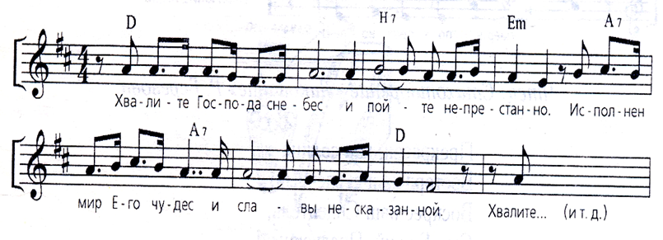

Хвалите Господа с небес  
И пойте непрестанно.  
Исполнен мир Его чудес  
И славы несказанной.

Хвалите Господа с небес,  
Холмы, утесы, горы!  
Осанна! Смерти страх исчез,  
Светлеют наши взоры.

Хвалите Господа с небес  
И славьте, человеки!  
Воскрес Христос! Христос Воскрес!  
И смерть попрал вовеки!

Праздник Воскресенья

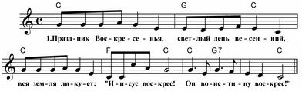

1. Праздник Воскресенья,

Светлый день весенний,

Вся земля ликует:

«Иисус воскрес!

Он воистину воскрес!»

1. Ранним утром птички,

Маленькие птички

Звонко пели песню:

«Иисус воскрес!

Он воистину воскрес!»

1. Солнышко сияет,

Ясное сияет,

Радуются люди:

«Иисус воскрес!

Он воистину воскрес!»

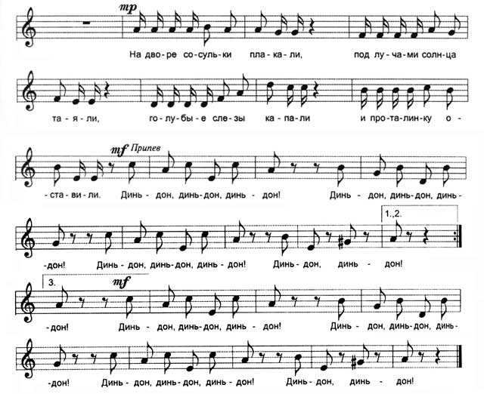

**Песня «Весенняя капель»  
Музыка С. Соснина. Слова И. Вахрушевой.**  
  
На дворе сосульки плакали,   
Под лучами солнца таяли,   
Голубые слезки капали   
И проталинку оставили.   
  
Припев:   
Динь-дон, динь-дон, динь-дон. (3 раза)   
Динь-дон, динь-дон!   
  
Пляшут капельки-горошинки   
И на мартовской проталинке   
Протянул ладоши к солнышку   
Голубой цветочек маленький.   
  
Припев:...   
  
И звенят сосульки весело,   
И поет капель весенняя,   
Эта солнечная песенка  
К Светлой Пасхе поздравление!  
  
Припев:...

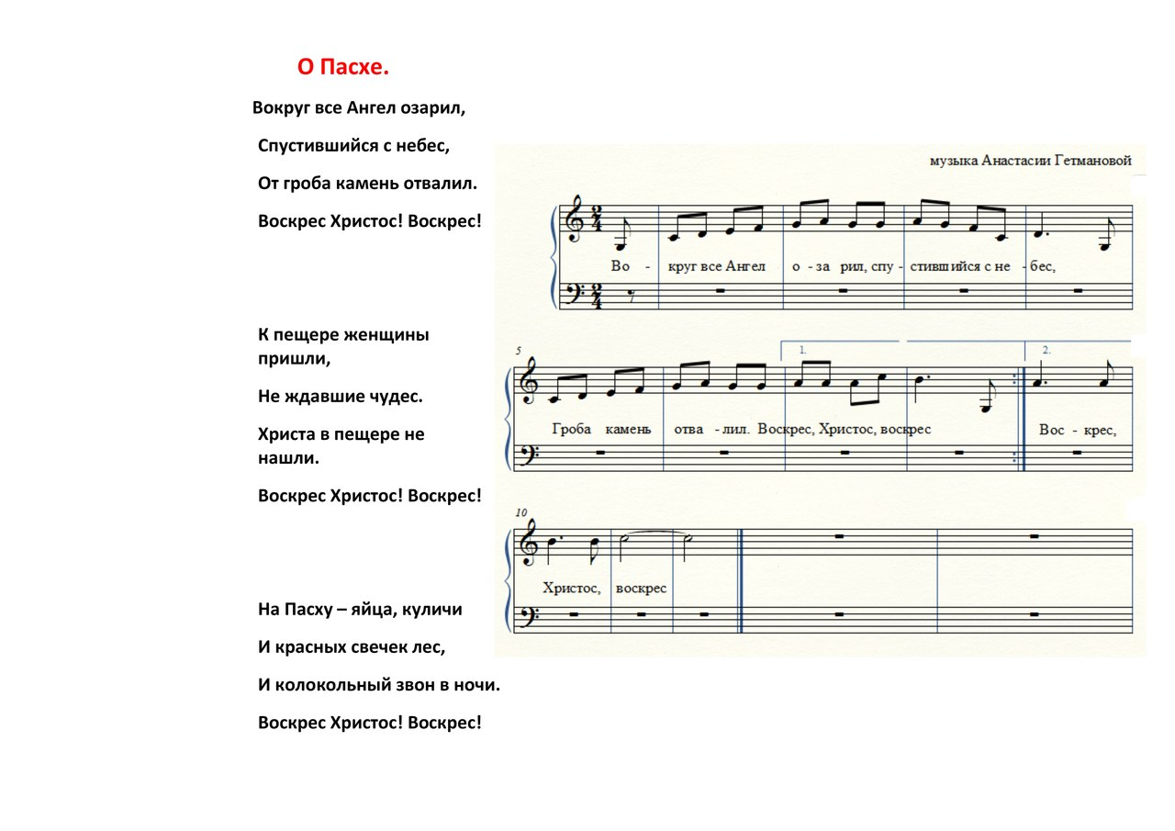



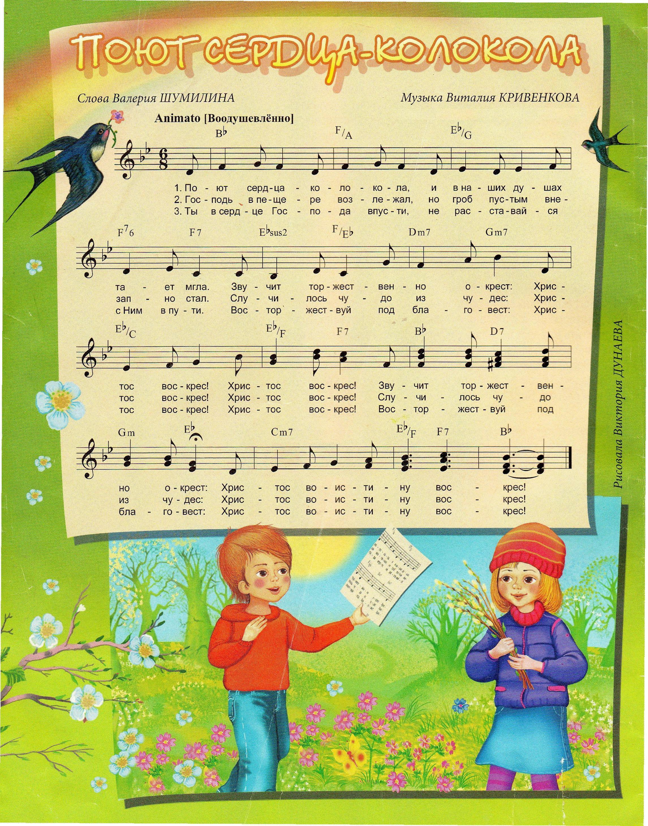

**Поют сердца колокола**

И в наших душах тает мгла

Звучит торжественно окрест

Христос Воскрес, Христос Воскрес!

Звучит торжественно окрест

Христос Воистину Воскрес!

Господь в пещере там лежал

Но гроб пустым внезапно стал

Случилось чудо из чудес!

Христос Воскрес! Христос Воскрес!

Случилось чудо из чудес!

Христос Воистину Воскрес!

Ты в сердце Господа впусти

Не раставайся с Ним в пути.

Восторжествуй под благовест:

Христос Воскрес! Христос Воскрес!

Восторжествуй под благовест:

Христос Воистину Воскрес!